附件二
辅导员网上审批操作步骤
- 登录教务系统，角色切换到辅导员，进入菜单：学籍管理-学生证补办管理-学生证补办审核。
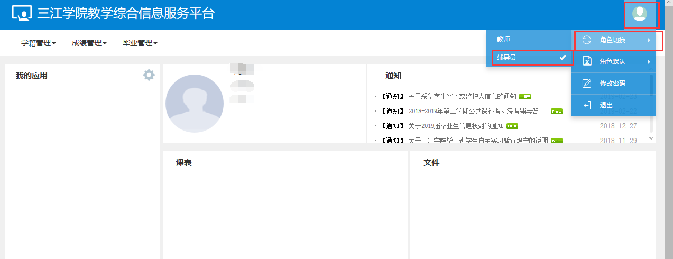
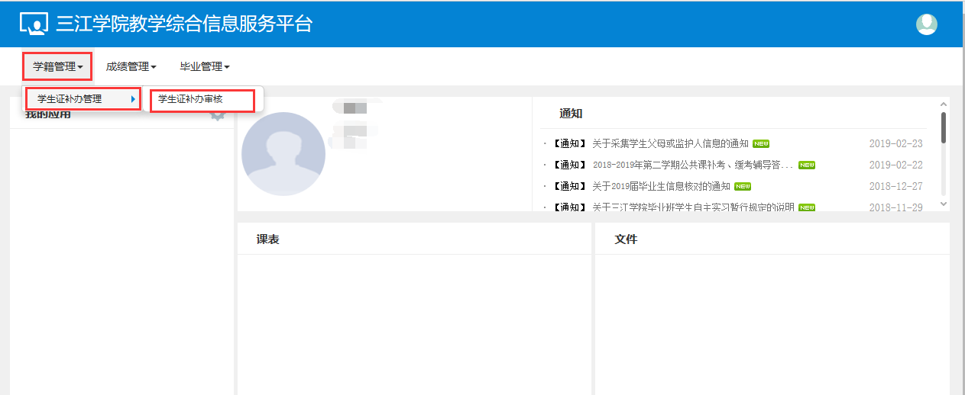

- 选中审核状态为辅导员待审核的数据，审核通过。
